学生出国（境）交流学习总结和照片提交要求
（请务必严格按照要求做！）

- 出国（境）学生回国后，需提交图文并茂的交流总结word文档和照片后，方能进行学分替代手续。
- 交流总结word文档和照片请放入文件夹中，压缩发至以下邮箱：nuaa_exchange@nuaa.edu.cn，团队出国的同学由队长统一收齐压缩发至邮箱
- 邮件标题命名方式：出国年份+学生姓名/队长姓名等*人+项目名称，例如：2015-王媛等5人-法国里尔交流总结
- 学校每学年都会将优秀的出国（境）学生总结编辑成册，同时评选奖项，公开表彰。
- 具体要求如下：
压缩文件夹 | 文件夹中需包括：  1）交流总结word文档（需插入和文字对应的照片，照片用qq截图以后再插入，以减少文档大小，同时给插入的图片搭配文字注释）  2）照片（jpg格式，不少于5张，原图，给每张照片命名，数量大于等于word文档中插入照片数）
文件夹 命名方式 | 出国年份+学生姓名+南航专业名称  例如：2017-鲍应洁-工程力学
Word文档  命名方式 | 出国年份+学生姓名+南航专业工程  例如：2017-鲍应洁-工程力学
Word文档  字数要求 | 1500-3000字
Word文档  标题命名方式 | 个性化的总结标题，例如：  在天使之城的阳光岁月  樱花为伴，我的东京半年  宝岛，下次再来将是两岸统一
标题下方注释 | 请参照以下sample
总结内容 | 内容不限，主要描述国（境）外学习生活的收获与感受；对南航教学管理等方面的建议；给学弟学妹们的建议等等
照片要求 | 可以是学习、生活或旅游的照片；背景是学校有名建筑（带logo的最好）、城市地标建筑照片等等,（学校风景或者城市风景照片数量不能超过50%）；要求像素高，最好不要是自拍照，放入文件夹中的照片是原图
Sample 如下：
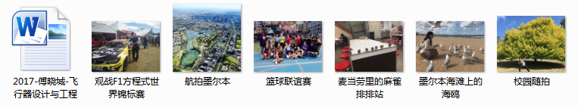
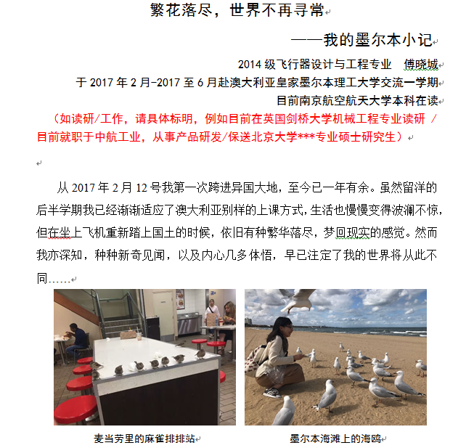

最后成册效果（学校负责编辑）：
